**הערות:**

* **לצורך נוחות שיניתי את שם הטבלה order details לשם: order_details (משתמשים בטבלה זו בשאלות 1,4)**
* **בשאלות 3,5 נעזרתי בטבלאות זמניות עבור חישובים פנימיים – נמחקות לאחר ניתוק מהDB.**

**שאלה 1:**

Q1#

**select** CustomerID, sum(Unitprice * Quantity) **as** price

**from** orders **as** O **join** order_details **as** OD

**on** O.OrderID = OD.OrderID **where**

CustomerID **like** 'A%' **group** **by**

CustomerID **order** **by** sum(Unitprice*Quantity) **desc**

השאילתה שולפת את כל שמות הלקוחות ששמם מתחיל באות A ומקבצת לפי השמות.  
לצד השם עמודה של מחיר כל ההזמנות שכל לקוח כזה הזמין.  
  
פירוט SQL-י: מציגה כפלט 2 עמודות: CustomerID, price כאשר:

CustomerID מייצג את שם הלקוח – השאילתה מציגה את כל שמות הלקוחות שמתחילים ב- A  
price – עבור כל לקוח ששמו מתחיל ב- A סוכמת את מחירי כל ההזמנות שלו (כמות המוצרים שהזמין כפול מחיר ליחידה בודדת) .  
התצוגה היא לפי סדר יורד של מחירי סך כל ההזמנות לכל לקוח (desc).

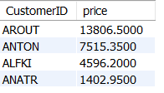פלט:

**שאלה 2:**

שאילתה השולפת את מספרי כל ההזמנות שהלקוח והעובד גרים באותה העיר:

Q2#

**SELECT** orders.OrderID

**FROM** employees **JOIN** customers **JOIN** orders

**WHERE** employees.City = customers.City **AND** orders.CustomerID=customers.CustomerID

**AND** orders.EmployeeID=employees.EmployeeID

**ORDER BY** orders.OrderID;

|  |
| --- |
| 10289 |
| 10355 |
| 10359 |
| 10469 |
| 10523 |
| 10532 |
| 10538 |
| 10539 |
| 10596 |
| 10599 |
| 10696 |
| 10804 |
| 10848 |
| 10869 |
| 10953 |
| 11016 |
| 11047 |

פלט:

**שאלה 3:**

שאילתה שמקבצת את כל הקטגוריות לקבוצות לפי מספר המוצרים שיש באותה קטגוריה ורושמת כמה קטגוריות יש בקבוצה הנ"ל וכן מציגה את המחיר הממוצע למוצר בקבוצה הזו:

תחילה ניצור טבלה זמנית (תשמש אותנו לפתרון השאלה) בצורה הבאה: לכל קטגוריה נציג מספר מוצרים ואת המחיר הממוצע באותה קטגוריה;

Q3#

**CREATE** **TEMPORARY** **TABLE** sortcategories **AS**

**SELECT** CategoryID,COUNT(ProductID) **AS** totalProducts,AVG(UnitPrice) **AS** averageUnitPrice

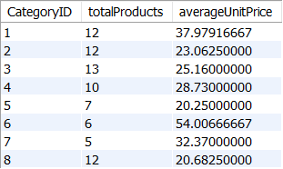**FROM** products

**GROUP BY** CategoryID;

הטבלה sortcategories

נראית כך:

כעת יש לנו את הנתונים בשביל לענות על השאלה, נצטרך לחפש בטבלת sortcategories ולקבץ לפי מספר המוצרים כפי שביקשו בשאלה.  
נשים לב כי רק עבור קטגוריות 1,2,8 יהיה קיבוץ כי יש להן אותו מספר מוצרים = 12 (על כן הממוצע ישתנה בהתאם), ועבור כל השאר לא יהיה קיבוץ, כל קטגוריה תישאר בפני עצמה:

**SELECT** totalProducts,COUNT(CategoryID) **AS** numCategories, **AVG**(averageUnitPrice) **AS** averageUnitPrice

**FROM** sortcategories

**GROUP** **BY** totalProducts;

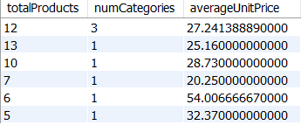הפלט יהיה:

**שאלה 4:**

**/

*Q4 - Output: ID of category and number of products in this category

*Condition: The products were ordered by person which his name ends with "Sommer"

Note: If the condition is not true for the specific category, means totalProducts=0, it will not be shown in the grid!

/*

**SELECT** categories.CategoryID,COUNT(products.ProductID) **AS** totalProducts

**FROM** categories **JOIN** products **JOIN** order_details **JOIN** orders

**WHERE** categories.CategoryID=products.CategoryID

**AND** orders.OrderID = order_details.OrderID

**AND** orders.CustomerID=(**SELECT** CustomerID **FROM** customers **WHERE** ContactName **LIKE** '%Sommer')

**AND** order_details.ProductID = products.ProductID

**GROUP** **BY** categories.CategoryID

**ORDER** **BY** categories.CategoryID;

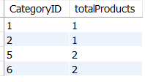פלט:

**שאלה 5:**

כדי לפתור את שאלה זו נצטרך להשתמש בטבלה נפרדת שתעתיק את רשומות ההזמנות שעובד מס' 8 טיפל בהן:

תחילה ניצור טבלה זמנית (תשמש אותנו לפתרון השאלה) בצורה הבאה: עבור עובד מס' 8 נשלוף רק את עמודת תאריכי ההזמנות מטבלת ההזמנות, של הזמנות שהיו באחריותו.

Q5#

**CREATE TEMPORARY TABLE** Employee_no8 **AS**

**SELECT** OrderDate **FROM** orders

**WHERE** EmployeeID=8;

לאחר מכן נשתמש בה בשביל החפיפה בין התאריכים – באמצעות JOIN:

**SELECT** employees.FirstName,employees.LastName,

**MAX**(orders.OrderDate) **AS** DiscoveredCOV19,

DATE_ADD(MAX(orders.OrderDate)**,INTERVAL** 14 **DAY**) **AS** isolationUntil

**FROM** employees **JOIN** orders **JOIN** Employee_no8

**WHERE** employees.EmployeeID=orders.EmployeeID **AND** Employee_no8.OrderDate=orders.OrderDate

**GROUP BY** employees.EmployeeID

**HAVING** isolationUntil>='1998-05-08' **AND** employees.EmployeeID<>8

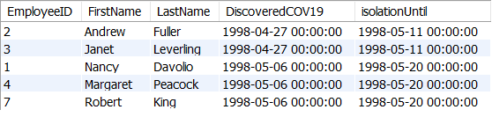**ORDER BY** DiscoveredCOV19;

פלט: